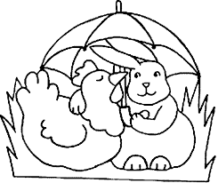 | Groupe 1  Votre basse–cour comporte 14 têtes et 44 pattes
Groupe 2

Votre basse–cour comporte 14 têtes et 44 pattes
Groupe 3

Votre basse–cour comporte 17 têtes et 48 pattes
Groupe 4

Votre basse–cour comporte 17 têtes et 48 pattes
Groupe 5

Votre basse–cour comporte 26 têtes et 86 pattes
Groupe 6

Votre basse–cour comporte 26 têtes et 86 pattes

